第 12 讲 统计调查与直方图 教师版解析

一、答案速查
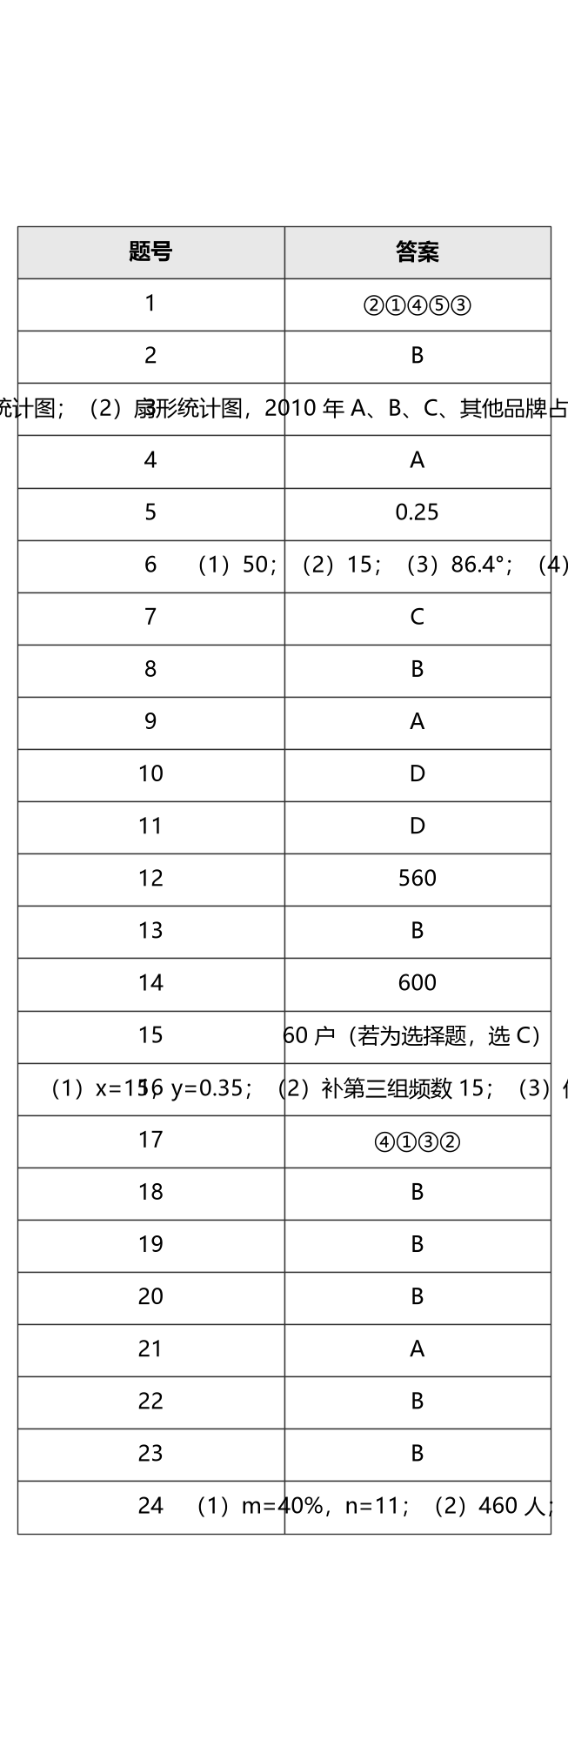

二、例题讲解解析

1．统计调查步骤排序
答案：②①④⑤③
解析：
统计调查解决实际问题的一般流程是：
- 设计调查问卷；
- 收集数据；
- 整理数据；
- 分析数据；
- 用样本估计总体。
所以正确顺序为：
$$②→①→④→⑤→③$$
教学提示： 学生容易把“收集数据”放在“设计问卷”之前，要强调问卷是收集数据的工具，必须先设计。

2．选择适宜采用普查的调查
答案：B
解析：
逐项判断：
- A．调查市场上蔬菜保鲜情况，范围较广且可能具有破坏性，适合抽样调查；
- B．调查乘坐高铁的旅客是否携带违禁物品，事关安全，必须逐一检查，适合普查；
- C．调查某品牌电池使用寿命，检测具有破坏性，适合抽样调查；
- D．调查某地区初中生一天完成作业所用时间，范围广，适合抽样调查。
故选 B。

3．选择合适统计图表示空调销售情况
答案：
（1）用折线统计图表示 C 品牌空调销售量的变化情况；
（2）用扇形统计图表示 2010 年各品牌市场占有率。
解析：
（1）C 品牌空调销售量如下：
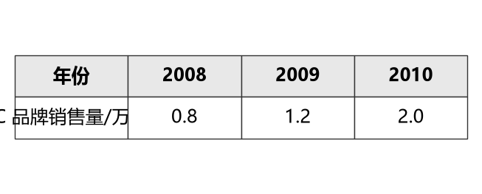
要反映随年份变化的趋势，适合使用折线统计图。
（2）2010 年总销售量为 10 万台，各品牌占比为：
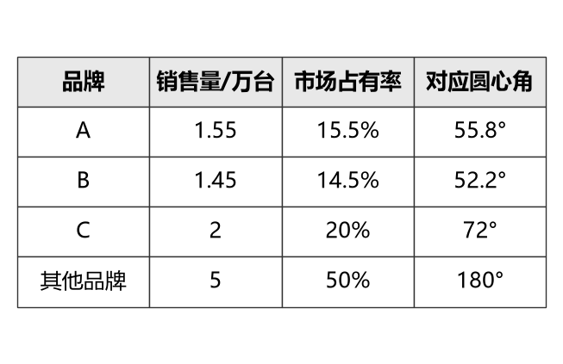
扇形统计图能够清楚反映各部分占总体的百分比，因此应选择扇形统计图。
教学提示：
- “变化趋势”优先想到折线统计图；
- “各部分占总体百分比”优先想到扇形统计图；
- “数量比较”优先想到条形统计图。

4．总体、个体、样本、样本容量判断
答案：A
解析：
本题考察对象是“学生每天花费在数学学习上的时间”，不是学生本人。
- A．抽取 100 名学生进行调查，样本容量是 100，正确；
- B．个体应是“每名学生每天花费在数学学习上的时间”，错误；
- C．样本应是“抽取的 100 名学生每天花费在数学学习上的时间”，错误；
- D．总体应是“初二年级 900 名学生每天花费在数学学习上的时间”，错误。
故选 A。

5．频率计算
答案：0.25
解析：
给出的 20 个数据中，跳绳次数在 90～110 这一组的数据有：
$$91,93,100,102,108$$
共有 5 个。
所以频率为：
$$\frac{5}{20}=0.25$$
故答案为 0.25。

6．社团报名统计图综合应用
答案：
（1）50；
（2）15；
（3）86.4°；
（4）600 名。
解析：
（1）摄影社 A 有 5 人，占 10%，所以样本容量为：
$$5÷10\%=50$$
（2）篮球社 C 占 20%，人数为：
$$50×20\%=10$$
已知摄影社 A 为 5 人，科技制作社 D 为 12 人，未报名为 8 人，所以国学社 B 的人数为：
$$50−5−10−12−8=15$$
（3）科技制作社 D 有 12 人，对应扇形圆心角为：
$${360}^{∘}×\frac{12}{50}={86.4}^{∘}$$
（4）篮球社占 20%，估计全校报名篮球社的人数为：
$$3000×20\%=600$$
答：估计全校有 600 名学生报名参加篮球社团活动。

三、当堂练习解析

7．调查步骤排序
答案：C
解析：
统计调查的一般顺序是：
- 制作并发放调查问卷；
- 收集数据；
- 分析数据；
- 得出结论，提出建议和整改意见。
即：
$$③①②④$$
故选 C。

8．选择合适的数据收集方法
答案：B
解析：
调查某校学生每日睡眠时长，直接向学生进行问卷调查最能获得真实、对应的数据。
- 查阅文献资料不能得到本校学生的实际情况；
- 上网查询不能得到本校数据；
- 对校领导问卷调查不如对学生本人调查准确。
故选 B。

9．适宜采用普查方式的调查
答案：A
解析：
- A．了解神舟飞船设备零部件质量，精确度要求极高，适合普查；
- B．了解一批灯泡使用寿命，检测有破坏性，适合抽样调查；
- C．了解江苏中学生观看电影情况，范围广，适合抽样调查；
- D．了解无锡市中小学生课外阅读时间，范围广，适合抽样调查。
故选 A。

10．适合用抽样调查的调查
答案：D
解析：
- A．订购校服时了解学生衣服尺寸，应普查；
- B．了解全班学生上学交通方式，应普查；
- C．了解神舟七号飞船零部件质量，应普查；
- D．了解我国初中生视力情况，范围广，适合抽样调查。
故选 D。

11．样本容量判断
答案：D
解析：
本题考察对象是数学考试成绩。
- 总体：八年级 600 名学生的数学考试成绩；
- 样本：被抽取的 100 名学生的数学成绩；
- 样本容量：100。
所以 D 正确。

12．用样本估计总体
答案：560
解析：
样本中使用寿命超过 2500 小时的灯泡占比为：
$$\frac{28}{50}=0.56$$
估计 1000 只灯泡中使用寿命超过 2500 小时的数量为：
$$1000×0.56=560$$
故答案为 560。

13．由频率求频数
答案：B
解析：
第一组到第四组的频率之和为 0.8，所以第 5 组的频率为：
$$1−0.8=0.2$$
第 5 组的频数为：
$$40×0.2=8$$
故选 B。

14．频数分布表中的总体估计
答案：600
解析：
跳绳个数不低于 175 个的人数在样本中为：
$$24+6=30$$
样本容量为 50，所以估计九年级 1000 名学生中跳绳个数不低于 175 个的人数为：
$$1000×\frac{30}{50}=600$$
故答案为 600。

15．频数分布直方图估计总体
答案：60 户（若为选择题，选 C）
解析：
第三级标准为年用水量超过 $180m^{3}$。由源题直方图可知，样本中达到第三级标准的有 3 户，样本总户数为：
$$32+15+3=50$$
估计该小区 1000 户居民中达到第三级标准的户数为：
$$1000×\frac{3}{50}=60$$
故答案为 60 户。

16．频率分布表与直方图综合应用
答案：
（1）$x=15$，$y=0.35$；
（2）补全直方图时，$80≤x<90$ 这一组的频数为 15；
（3）优秀率为 25%，优秀人数约 500 人。
解析：
（1）由 $60≤x<70$ 这一组可知：
$$\text{调查总人数}=40÷0.40=100$$
所以：
$$x=100×0.15=15$$
$$y=35÷100=0.35$$
（2）补全频数分布直方图时，应将 $80≤x<90$ 这一组的频数补为 15。
（3）成绩 80 分以上（含 80 分）包括 $80≤x<90$ 和 $90≤x<100$ 两组，优秀率为：
$$0.15+0.10=0.25=25\%$$
估计全校 2000 名参赛学生中获得优秀的人数为：
$$2000×25\%=500$$
答：优秀率是 25%，该校参赛学生获得优秀的人数约为 500 人。

四、课后作业解析

17．统计调查步骤排序
答案：④①③②
解析：
统计调查的一般步骤为：
- 收集数据；
- 整理数据；
- 分析数据；
- 得出结论，提出建议。
对应题中序号为：
$$④①③②$$

18．适合普查方式的调查
答案：B
解析：
- A．调查全国初中生睡眠时间，范围广，适合抽样调查；
- B．调查某班级学生身高，人数少、范围小，适合普查；
- C．调查长江江苏段水质情况，范围广，适合抽样调查；
- D．调查某品牌灯泡使用寿命，有破坏性，适合抽样调查。
故选 B。

19．适合抽样调查的调查
答案：B
解析：
- A．订购校服时了解某班学生衣服尺寸，应普查；
- B．考察一批灯泡使用寿命，具有破坏性，适合抽样调查；
- C．发射运载火箭前的检查，事关重大，应普查；
- D．对登机旅客进行安全检查，事关安全，应普查。
故选 B。

20．样本的判断
答案：B
解析：
本题要了解的是“学生参加课外劳动的时间”，因此样本不是“500 名学生”，而是“从中抽取的 500 名学生参加课外劳动的时间”。
故选 B。

21．用标记法估计总体数量
答案：A
解析：
设池塘里约有 $x$ 条鱼。
第一次做标记的鱼有 100 条，第二次捕捞 200 条，其中有 15 条带标记。可认为样本中带标记鱼的比例近似等于总体中带标记鱼的比例：
$$\frac{15}{200}≈\frac{100}{x}$$
解得：
$$x≈\frac{200×100}{15}≈1333$$
故选 A。

22．用样本百分比估计总体
答案：B
解析：
由源图可知，抽取的 100 名学生中喜欢足球的有 10 名，占比为：
$$\frac{10}{100}=10\%$$
该校共有 1500 名学生，估计喜欢足球的学生约为：
$$1500×10\%=150$$
故选 B。

23．频率计算
答案：B
解析：
频率等于频数除以总数：
$$\frac{18}{50}=0.36$$
故选 B。

24．体育锻炼时间统计表综合题
答案：
（1）$m=40\%$，$n=11$；
（2）460 人；
（3）86。
解析：
（1）由第一组可知，调查总人数为：
$$14÷14\%=100$$
所以：
$$m=\frac{40}{100}=40\%$$
$$n=100×11\%=11$$
（2）每天在校体育锻炼时间不低于 80 分钟的学生占比为：
$$35\%+11\%=46\%$$
估计全校 1000 名学生中不低于 80 分钟的人数为：
$$1000×46\%=460$$
答：估计约有 460 人。
（3）要使 25% 的学生得到表扬，在调查的 100 人中应有 25 人达到标准。
已知 $x≥90$ 的有 11 人，还需从 $80≤x<90$ 这一组中选出最高的 14 人。该组数据中不低于 86 的有：
$$86\text{ 有 }1\text{ 人}, 87\text{ 有 }5\text{ 人}, 88\text{ 有 }3\text{ 人}, 89\text{ 有 }5\text{ 人}$$
共：
$$1+5+3+5=14$$
再加上 $x≥90$ 的 11 人，正好为 25 人。
所以标准 $p$ 可以取：
$$p=86$$
故答案为 86。

五、教师讲评建议

1. 本讲核心方法
- 调查方式选择：
  - 范围小、精确度高、事关安全质量：普查；
  - 范围广、有破坏性、耗时耗力：抽样调查。
- 统计调查流程：
  - 设计调查工具；
  - 收集数据；
  - 整理数据；
  - 分析数据；
  - 得出结论或用样本估计总体。
- 样本估计总体：
$$\text{总体估计量}=\text{总体数量}×\text{样本中对应比例}$$
- 频数与频率关系：
$$\text{频率}=\frac{\text{频数}}{\text{总数}}, \text{频数}=\text{总数}×\text{频率}$$
- 统计图选择：
  - 条形统计图：比较数量；
  - 折线统计图：观察变化趋势；
  - 扇形统计图：表示各部分占总体的百分比；
  - 频数分布直方图：描述数据在各区间内的分布情况。

2. 易错集中点
